**Žáci devátých tříd mají reálná očekávání v tom, co chtějí dále studovat**

**(Praha, 24. 1. 2024) Z testování bezmála 22 tisíc deváťáků vyplývá, že nejúspěšnější řešitelé úloh z češtiny a matematiky se hlásí na gymnázia, nejslabší na učební obory, průměrní řešitelé pak volí ostatní typy středních škol.**

Průměrný percentil žáků hlásících se na gymnázia z testu českého jazyka je 72 a z testu matematiky 68 (to znamená, že žák je lepší než 72 % resp. 68 % všech žáků). Žáci, kteří chtějí jít na průmyslovou školu mají lepší průměrný percentil v matematice (58) než v českém jazyce (52) a žáci, kteří uvažují o podání přihlášky na učební obor bez maturity dosáhli v matematice průměrného percentilu 27 a v češtině percentilu 24. Výsledky vyplývají z každoročního projektu **Národní testování** 9. tříd, které realizuje společnost Scio. Testování, které proběhlo na podzim loňského roku, se zúčastnilo 21 800 žáků.

Z výsledků tak vyplývá, že na gymnázia chtějí převážně ti, kdo byli v testování nejúspěšnější. Zároveň gymnáziím také patří pomyslné třetí místo nejpreferovanější střední školy, pokračovat ve studiu na gymnáziu chce přes 4 300 žáků zapojených do testování (z celkového počtu 21 800, tedy asi každý pátý). Protože žáci mohli dobrovolně uvést své stávající známky z matematiky a češtiny, je z výsledků testování vidět, že na gymnázia se hlásí převážně jedničkáři. Jedničkáři jak v českém jazyce, tak v matematice tvoří více než 60 % všech dětí, kteří se hlásí na gymnázium. Třetinu (33 %) pak tvoří dvojkaři. Zajímavostí jsou žáci hlásící se na gymnázium ze škol, které místo známek využívají slovní hodnocení. Ti dosáhli lepších výsledků v obou předmětových testech než dvojkaři.

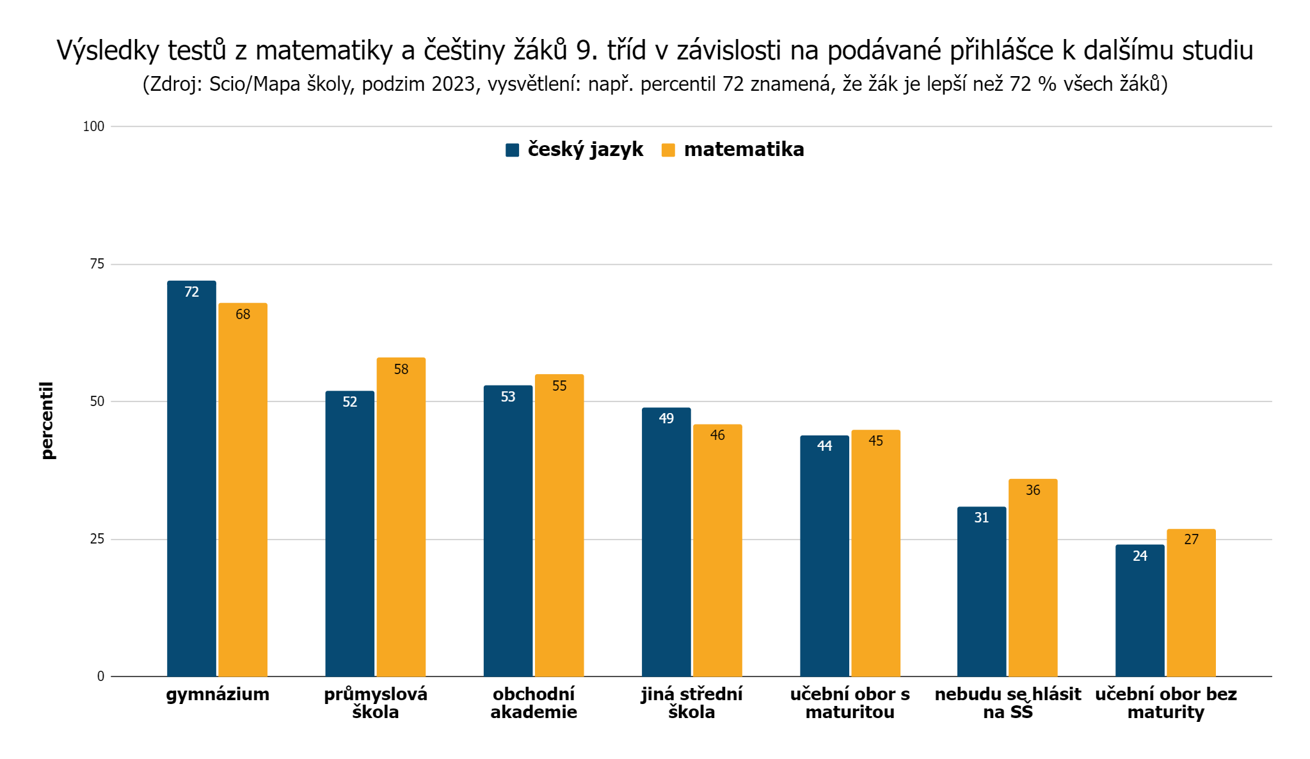

Nadprůměrný percentil (Čj 52 / Mat 58, viz graf) mají rovněž žáci, kteří chtějí jít na *průmyslovou školu*. Studovat by ji přitom chtěl přibližně 1 z 9 žáků (2 450 z 21 800). *Obchodní akademii* jako další typ střední školy označilo pouze 1 737 dotazovaných a i tito žáci při řešení dosáhli lehce nadprůměrných výsledků (percentil Čj 53 / Mat 55). Žáci, kteří uvedli, že chtějí jít na *jinou střední školu,* dosáhli v testování lehce podprůměrného výsledku (percentil Čj 49 / Mat 46), zároveň se ale jednalo o jednu z nejpočetnější skupin (4 812 žáků z 21 800). Velice podobně, co se týče počtu žáků (4 810) i výsledku testování, dopadli žáci, kteří si přejí navštěvovat *učební obor s maturitou* (percentil Čj 44 / Mat 45). Zhruba každý desátý žák (2 022) plánuje po základní škole pokračovat v *učebním oboru bez maturity*. Tito žáci zároveň dosáhli v průměru nejslabších výsledků testování (Čj 24 / Mat 27).

Protože úlohy Národního testování odrážejí znalosti požadované látky, jsou s ohledem na blížící se přijímací zkoušky na střední školy zajímavé právě úlohy, se kterými si žáci věděli nejméně rady. *„V případě českého jazyka dělalo žákům největší problémy vyhledávání zájmen ve větě. Tato úloha měla jen 8% úspěšnost. Pouze 12 % žáků si pak poradilo s úlohami, ve kterých měli rozpoznat ohebná a neohebná slova. V testu z matematiky letošním deváťákům dala nejvíce zabrat úloha na výpočet obsahu a obvodu kruhu (kružnice) v kombinaci s úhlopříčkou čtverce s pouhou 10% úspěšností. Lehce nad 10% úspěšností byla i úloha na vyhledání a zpracování údajů z tabulky. Třetí nejméně úspěšná úloha požadovala znalost umocňování záporných čísel. Úlohu zvládlo vyřešit necelých 16 % žáků,“* komentuje výsledky Aneta Vedralová, vedoucí projektu Národního testování.

Meziroční srovnání výsledků zároveň signalizuje klesající úroveň znalostí v České jazyce. Při řešení stejných úloh (tzv. kotevní úlohy testu) ve školním roce 21/22 dosáhli žáci průměrné úspěšnosti 54,89 % v aktuálním školním roce je to jen 42,76 %. Zatímco si umí dobře poradit s úlohami zaměřenými na znalost a používání gramatických a mluvnických jevů, problémy jim dělá hlavně práce s textem. *„Že dochází ke zhoršení v českém jazyce, potvrzují i výsledky našich Přijímaček nanečisto, v nichž si žáci zkouší řešit podobný typ úloh, jaké je čekají u státních přijímacích zkoušek,”* dodává Veronika Nováková, vedoucí vzdělávacích projektů Scio pro rodiče a děti.

***Pozn.: Co je Národní testování***

*Celorepublikové srovnávací testování žáků devátých tříd (ale i dalších ročníků) z českého jazyka, matematiky, angličtiny a obecných studijních předpokladů slouží pro získání kvalitní a nestranné zpětné vazby a zároveň přináší porovnání se stovkami škol z celé ČR. Testy vycházejí z aktuální podoby Rámcového vzdělávacího programu pro základní vzdělávání. Analýzu výsledků získává nejen škola, ale individuální zprávu o svém testu dostane i každý žák.*

**Kontakt pro média**

Bohuslav Bohuněk

[bbohunek@scio.cz](mailto:bbohunek@scio.cz)

tel.: 604916195

**O společnosti Scio**

Společnost Scio, kterou v roce 1995 založil pedagog a vizionář Ondřej Šteffl, přináší inovace do vzdělávání v České republice. Kromě známého testu Obecných studijních předpokladů vytváří Scio i další profesionální testy, které využívají desítky českých a slovenských vysokých škol při přijímacím řízení. Scio se zabývá také mnoha vzdělávacími projekty pro školy, rodiče a děti jako je Mapa školy, UcimsAI.cz, Svetgramotnosti.cz, Sciodoučování aj. a je partnerem platformy pro prevenci šikany Nenech to být. Společnost provozuje vlastní síť tzv. ScioŠkol – 16 základních, 3 střední a 2 tzv. Expediční.